ЗВІТ
про виконання завдання № 5.2
«Функції. Передавання параметрів за посиланням»
з дисципліни
«Алгоритмізація та програмування»
студента(ки) групи РІ-12
Стасюк Іван
Умова завдання: 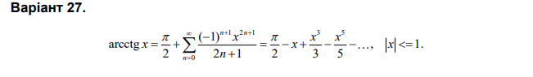
Блок-схеми алгоритму програми та кожної функції:
Блок-схема алгоритму програми (функція main):
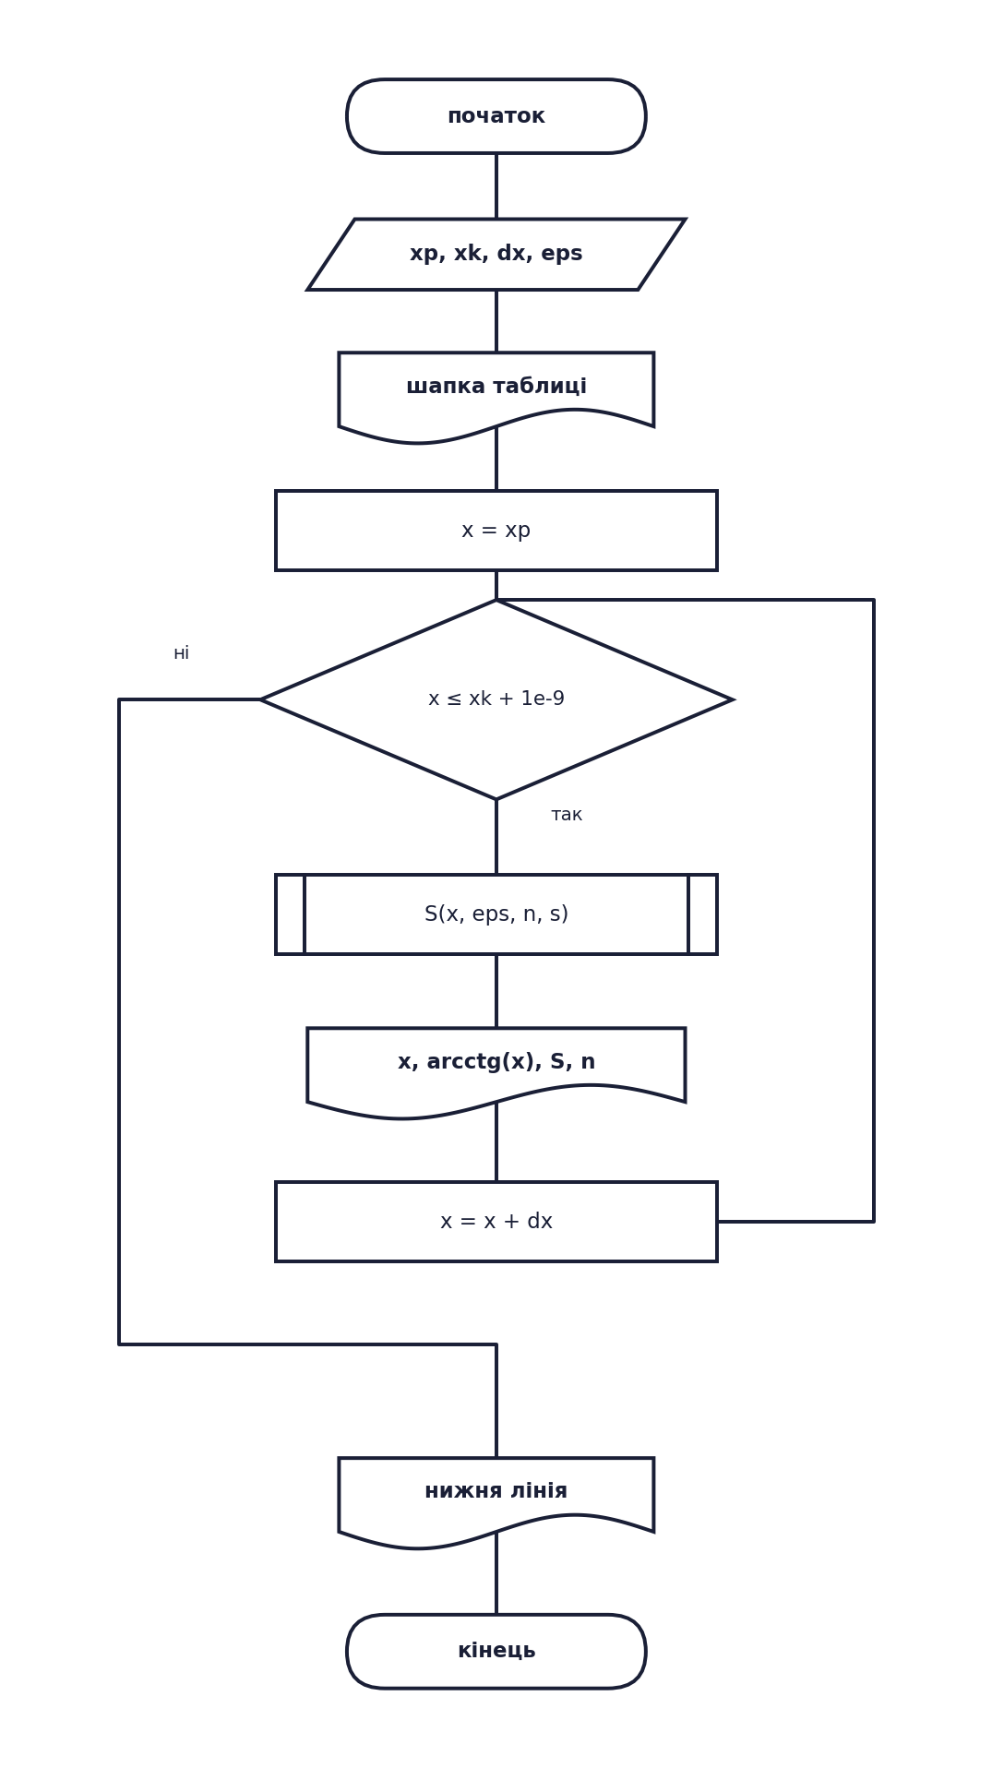
Блок-схема функції S(x, eps, n, s):
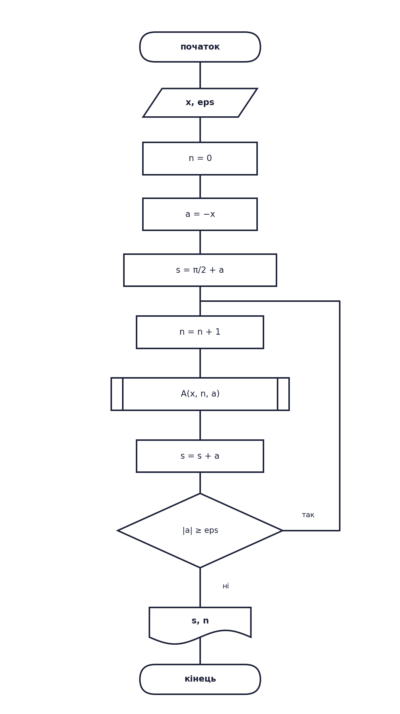
Блок-схема функції A(x, n, a):
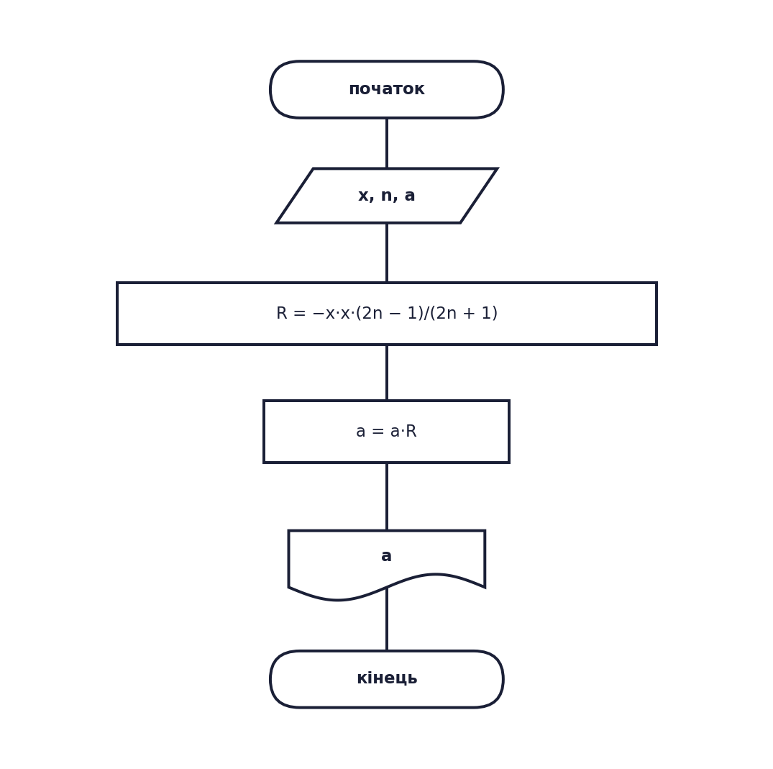
UML-діаграма дії програми та кожної функції:
UML-діаграма дії програми (функція main):
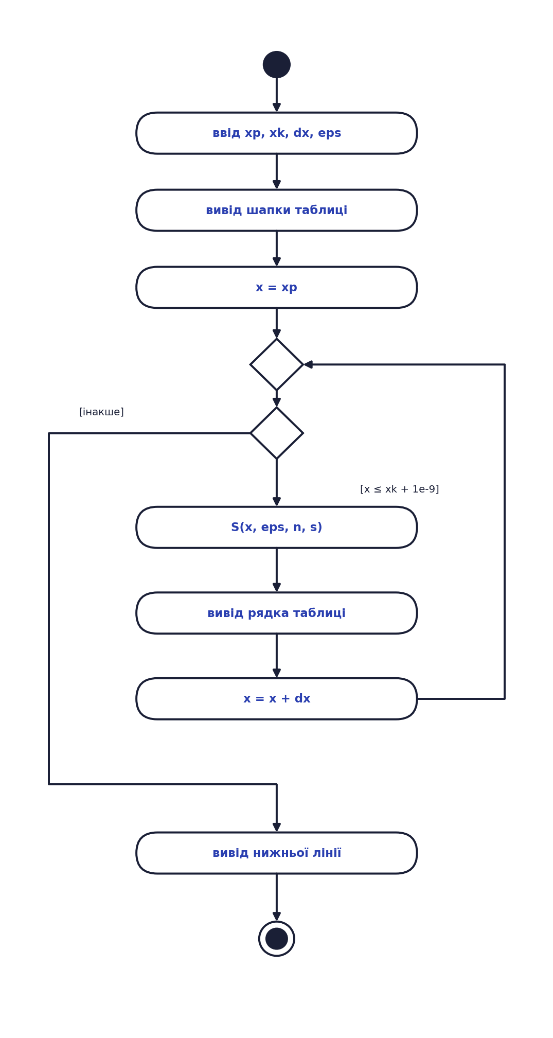
UML-діаграма дії функції S(x, eps, n, s):
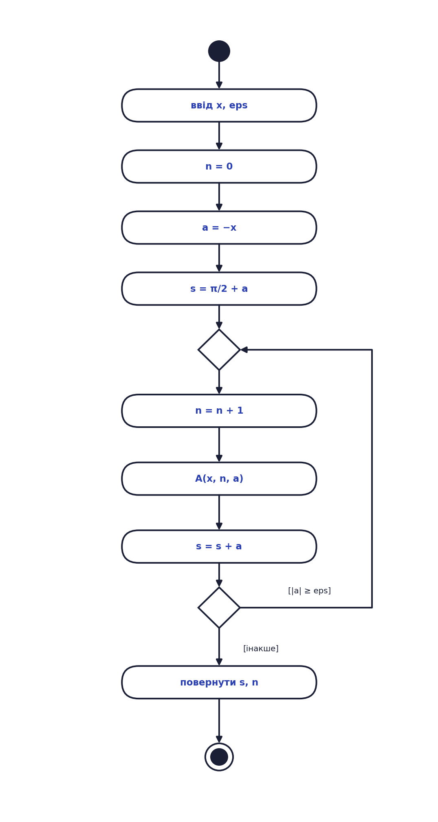
UML-діаграма дії функції A(x, n, a):
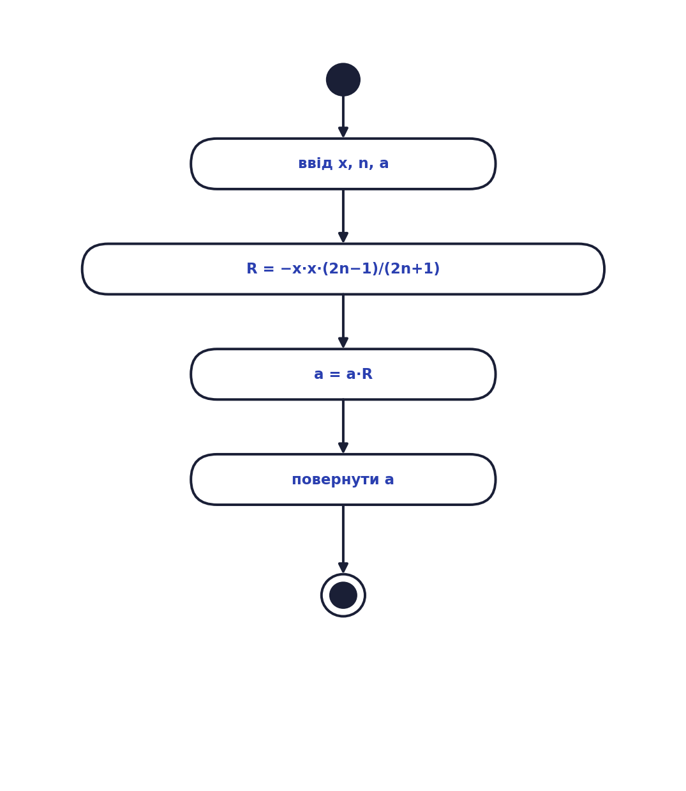
Структурна схема програми:
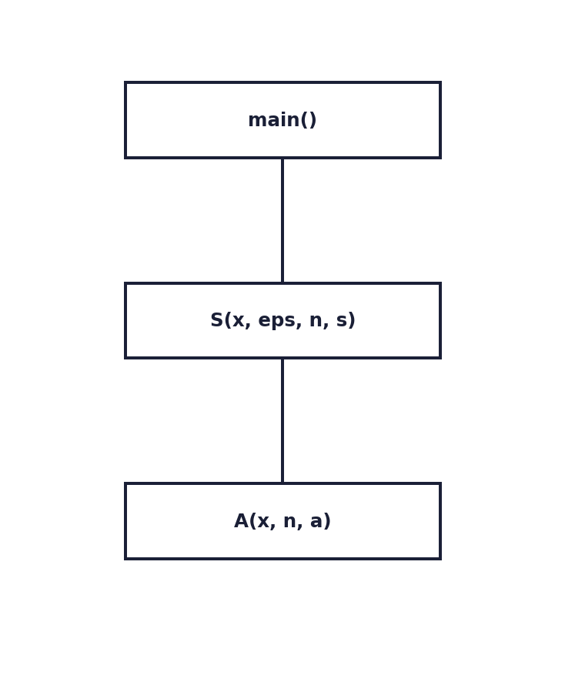
Програма складається з трьох функцій. Функція main() вводить дані, формує таблицю та в циклі викликає функцію S для кожного значення x. Функція S(x, eps, n, s) обчислює суму ряду та кількість доданків n, щоразу викликаючи функцію A(x, n, a), яка за рекурентним співвідношенням обчислює наступний доданок ряду через попередній: a = a · R, де R = −x² (2n − 1)/(2n + 1). Параметри n, s та a передаються за посиланням.
Текст програми:
// Лабораторна робота № 5.2, варіант 27
// arcctg x = pi/2 + сума_{n=0}^{inf} (-1)^(n+1) * x^(2n+1) / (2n+1), |x| <= 1

#include <iostream>
#include <iomanip>
#include <cmath>

using namespace std;

const double PI = 3.14159265358979323846;

void S(const double x, const double eps, int& n, double& s);
void A(const double x, const int n, double& a);

int main()
{
double xp, xk, x, dx, eps, s = 0;
int n = 0;

cout << "xp = "; cin >> xp;
cout << "xk = "; cin >> xk;
cout << "dx = "; cin >> dx;
cout << "eps = "; cin >> eps;

cout << fixed;
cout << "-----------------------------------------------" << endl;
cout << "|" << setw(5) << "x" << " |"
<< setw(10) << "arcctg(x)" << " |"
<< setw(10) << "S" << " |"
<< setw(5) << "n" << " |"
<< endl;
cout << "-----------------------------------------------" << endl;

x = xp;
while (x <= xk + 1e-9)
{
S(x, eps, n, s);

cout << "|" << setw(7) << setprecision(2) << x << " |"
<< setw(10) << setprecision(5) << PI / 2 - atan(x) << " |"
<< setw(10) << setprecision(5) << s << " |"
<< setw(5) << n << " |"
<< endl;
x += dx;
}
cout << "-----------------------------------------------" << endl;

return 0;
}

// S = pi/2 + сума ряду; n - кількість доданків, доданих після першого
void S(const double x, const double eps, int& n, double& s)
{
n = 0;
double a = -x;
s = PI / 2 + a;
do {
n++;
A(x, n, a);
s += a;
} while (fabs(a) >= eps);
}

void A(const double x, const int n, double& a)
{
double R = -x * x * (2 * n - 1) / (2 * n + 1);
a *= R;
}
Посилання на git-репозиторій з проектом:
https://github.com/ppro2162-alt/-5.2.git
Результати unit-тесту:
Для перевірки функцій A та S створено проєкт Native Unit Test Project (UnitTest5_2) із трьома тестами: TestA (перевірка обчислення доданка ряду), TestS_x_05 та TestS_x_minus03 (порівняння суми ряду зі значенням π/2 − arctg x із точністю eps). Текст тестів:
#include "pch.h"
#include "CppUnitTest.h"
#include "../ап 5.2/ап 5.2.cpp" // підключаємо код програми

using namespace Microsoft::VisualStudio::CppUnitTestFramework;

namespace Test52
{
TEST_CLASS(Test52)
{
public:

// A: при n = 1 та a = -x маємо a = x^3/3
TEST_METHOD(TestA)
{
double a = -2;
A(2, 1, a);
Assert::AreEqual(8.0 / 3, a, 1e-12);
}

// S: сума ряду має збігатися з pi/2 - arctg(x)
TEST_METHOD(TestS_x_05)
{
double x = 0.5, eps = 1e-6, s = 0;
int n = 0;
S(x, eps, n, s);
Assert::AreEqual(PI / 2 - atan(x), s, eps);
}

TEST_METHOD(TestS_x_minus03)
{
double x = -0.3, eps = 1e-6, s = 0;
int n = 0;
S(x, eps, n, s);
Assert::AreEqual(PI / 2 - atan(x), s, eps);
Assert::IsTrue(n > 0);
}
};
}

Результат виконання тестів: усі 3 тести пройдено успішно (3 Passed, 0 Failed).
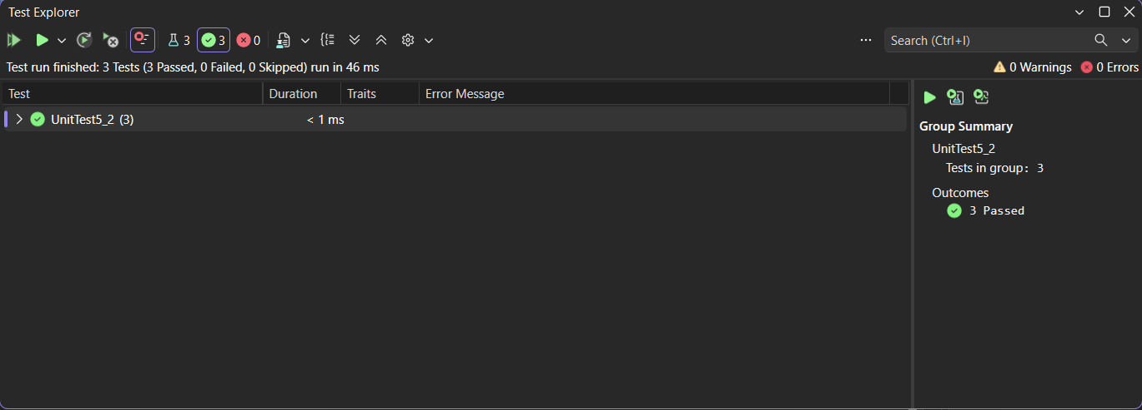
Висновки:
Під час виконання завдання я навчився передавати параметри у функції за посиланням, що дозволило функції S повертати одразу два результати: суму ряду та кількість доданків. Обчислення кожного наступного доданка ряду через попередній за рекурентним співвідношенням в окремій функції A уникає обчислення степенів і факторіалів та спрощує код. Правильність програми підтверджено порівнянням суми ряду зі значенням π/2 − arctg x та успішним проходженням unit-тестів.

